TC100_V1.1.01

使用说明书

泰州市晨虹数控设备制造有限公司

一、操作流程图
图1.1为系统操作流程图。
图1.1为系统操作流程图。
二、手动模式
在手动模式下，可手动调节各轴的运动。图2.1为手动模式界面。
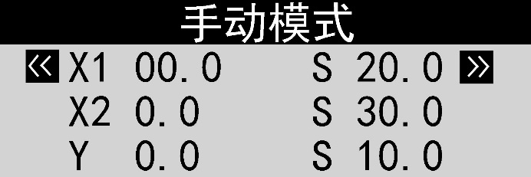
图2.1 手动模式
图中“X1”代表X差动轴的坐标，“X2”代表X运动轴的坐标，“Y”代表Y进给轴的坐标。“S”代表各轴对应的运行速度。
通过“”“ ”键选择各运动轴，按住“”“”键移动各轴。
按“”键，使选中轴回零（Y进给轴没有回零功能），电机回零过程中可按“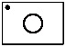”键停止。
按“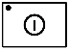”键，启动自动运行。

三、自动运行
自动运行时，可随时改变运行速度。图3.1为自动运行界面其显示的信息与手动模式界面一样。
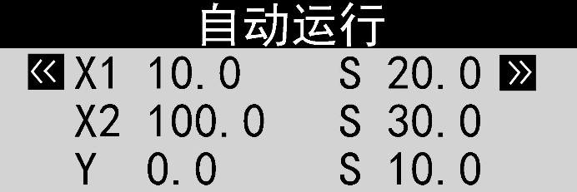
图3.1 自动运行
通过“”“ ”键选择各运动轴，按住“”“”键更改选中轴的运行速度。
按“”键，停止自动运行。

四、参数设置
参数设置中共有四项X差动轴参数、X运动轴参数、Y进给轴参数和参数管理。
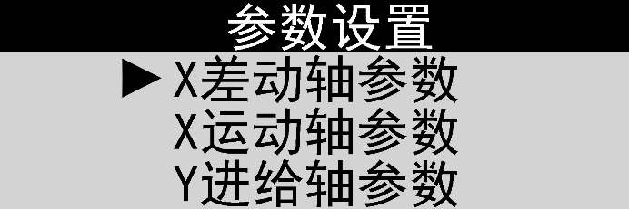
图4.1 参数设置界面
在图4.1参数设置界面下，按“”“ ”键选择各参数，按“Enter”键进入选中的参数类型。图4.2为X差动轴参数设置界面。

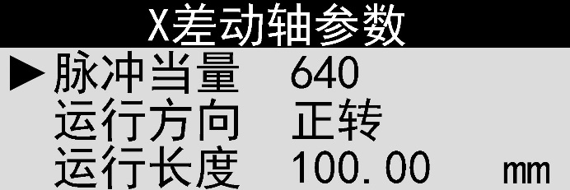
图4.2 X差动轴参数设置界面
在此界面下，按“”“ ”键选择各参数，按数字键输入数据，再按“Enter”键确认输入的参数。其他类别参数的设置方法与X差动轴参数设置的方法一样。表1.1为各个参数的功能说明。按“SET”键返回到参数设置界面。

表1.1 各个参数说明
参数  类型 | 参数名称 | 参数范围 | 单位 | 参数说明
X  差  动  轴  参  数 | 脉冲当量 | 0~999999 | - | 实际中行进1mm所需的脉冲数
X  差  动  轴  参  数 | 运行方向 | 正转、反转 | - | 电机自动运行的起始方向
X  差  动  轴  参  数 | 运行长度 | 9999.9 | mm | 行进的距离
X  差  动  轴  参  数 | 运行速度 | 9999.9 | mm/s | 电机自动运行的最大速度
X  差  动  轴  参  数 | 手动速度 | 9999.9 | mm/s | 电机手动时的速度
X  差  动  轴  参  数 | 回零速度 | 9999.9 | mm/s | 电机回零的速度
X  差  动  轴  参  数 | 回零方向 | 正向、反向 | - | 电机回零的方向
X  运  动  轴  参  数 | 脉冲当量 | 0~999999 | - | 实际中行进1mm所需的脉冲数
X  运  动  轴  参  数 | 运行方向 | 正转、反转 | - | 电机自动运行的起始方向
X  运  动  轴  参  数 | 运行长度 | 9999.9 | mm | 行进的距离
X  运  动  轴  参  数 | 运行速度 | 9999.9 | mm/s | 电机自动运行的最大速度
X  运  动  轴  参  数 | 手动速度 | 9999.9 | mm/s | 电机手动时的速度
X  运  动  轴  参  数 | 回零速度 | 9999.9 | mm/s | 电机回零的速度
X  运  动  轴  参  数 | 回零方向 | 正向、反向 | - | 电机回零的方向
Y  进  给  轴  参  数 | 脉冲当量 | 0~999999 | - | 实际中行进1mm所需的脉冲数
Y  进  给  轴  参  数 | 运行方向 | 正转、反转 | - | 电机自动运行的起始方向
Y  进  给  轴  参  数 | 运行长度 | 9999.9 | mm | 行进的距离
Y  进  给  轴  参  数 | 运行速度 | 9999.9 | mm/s | 电机自动运行的最大速度
Y  进  给  轴  参  数 | 手动速度 | 9999.9 | mm/s | 电机手动时的速度
Y  进  给  轴  参  数 | 循环使能 | 使能、禁止 | - | 连续运行模式是否使能
Y  进  给  轴  参  数 | 软件版本 | V1.1.01 | - | 软件版本信息
Y  进  给  轴  参  数 | 硬件版本 | V1.0.3 | - | 硬件版本信息

五、参数管理
在参数设置界面下选择“参数管理”，按“Enter”键，即可进入参数管理设置页面，如图5.1所示。
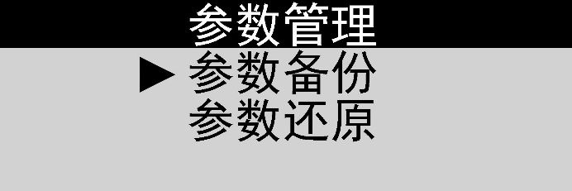
图5.1参数管理界面
按“”“ ”键选择要设定的参数，按“Enter”键操作。
按“SET”键返回。

